普通型高級中等學校生命教育學科中心
112 學年度第二學期素養導向教學系列：生命教育公開授課(混成) 實施計畫

- 依據中華民國112年7月11日臺教國署高字第1120090139號函生命教育學科中心112學年度工作計畫。
貳、辦理單位
一、指導單位：教育部國民及學前教育署
二、主辦單位：普通型高級中等學校生命教育學科中心－國立羅東高級中學
參、參與對象
一、全國各公私立高中職（含縣立、完全中學）之生命教育授課教師
二、加深加廣選修課程授課教師
三、對於生命教育跨領域、議題有興趣之高中職教師
肆、時間、主題、會議代碼
場次 | 日期/課程時間 | 主題 | 講師 | 授課地點  (實體) | meet代碼  (線上) | 課程代碼
一 | 113年04月17日  (週三)  11:00-13:00 | 生命教育必修課程  see learning  （慈悲教育）融入靈性修養課程 | 羅東高中  李若茝老師 | 國立羅東高中輔導處四樓生命教育專科教室  (敬備午餐) | oqy-vyus-ipe | 4294138
二 | 113年04月25日  (週四)  13:00-16:10 | 加深加廣選修課程  我與正義的距離 | 衛道中學  陳宜珖老師 | 臺中市私立衛道高級中學  圖書館討論室1-1 | pjh-eatb-iqk | 4294171
伍、報名方式
一、本研習採「線上及實體混成」授課，實體開放「10名」教師參與。參加實體研習請務必報名，參與教師請至全國教師在職進修網報名，以利行政上作業。
二、如有疑義，請洽普通型高級中等學校生命教育學科中心助理張倩斐小姐
電話：（03）954-0381，信箱：lifeedultsh@gmail.com。
- 注意事項
一、請貴校惠予參加人員公(差)假。
  - 線上公開課中如要發問/留言，請於留言板先行留言，授課老師將於「說、議課」時段進行討論及回覆。
三、本研習開啟2個鏡頭，一台鏡頭看「授課進度」，設置在教室側邊，鏡頭朝向老師、黑板、部分前排學生的位置；一台鏡頭看「學生學習狀況」，設置在教室前方講桌，鏡頭朝向學生。您可選取「釘選」畫面功能，自行選擇觀看授課進度/學生學習狀況。
四、本研習的收音採環境音模式(會聽到周遭環境所有的聲音，可能無法聽得很清楚)，授課教師已將麥克風調整至班級上課可接受的最大音量，再請師長調整您的視聽設備至最適音量，謝謝體諒。
五、參加研習者，各場次核發1-2小時研習時數，於研習結束前10分鐘於留言板處填寫回饋單, 視為本場次研習簽到退及登錄時數之依據。

112 學年度第二學期素養導向教學系列：生命教育公開授課(混成)
課程表

【第一場次】
- 時間：113年04月17日(週三) 11:00-13:00
- 課程代碼：meet.google.com/oqy-vyus-ipe
- 地點：國立羅東高中輔導處-四樓生命教育專科教室
- 授課年級：高一
時間 | min. | 主題 | 講師
11：00-11：10 | 10 | 入場 | 學科中心團隊
11：10-12：00 | 50 | 公開觀課  生命教育必修課程  see learning  （慈悲教育）融入靈性修養課程 | 國立羅東高中  李若茝老師
12：00-12：05 | 5 | 轉場/休息
12：05-13：00 | 55 | 說、議課

【第二場次】
一、時間：113年04月25日(週四) 13:00-16:10
二、課程代碼：meet.google.com/pjh-eatb-iqk
三、地點：臺中市私立衛道高級中學-圖書館討論室1-1
四、授課年級：高三
時間 | min. | 主題 | 講師
13：00-13：20 | 20 | 入場 | 學科中心團隊
13：20-14：10 | 50 | 公開觀課(第一節課)  加深加廣選修課程：  我與正義的距離 | 臺中市私立衛道中學  陳宜珖老師
14：10-14：20 | 10 | 休息
14：20-15：10 | 50 | 公開觀課(第二節課)  加深加廣選修課程：  我與正義的距離
15：10-15：20 | 10 | 轉場/休息 | 學科中心團隊
15：20-16：10 | 50 | 說、議課 | 臺中市私立衛道中學  陳宜珖老師

交通資訊

【第一場次】
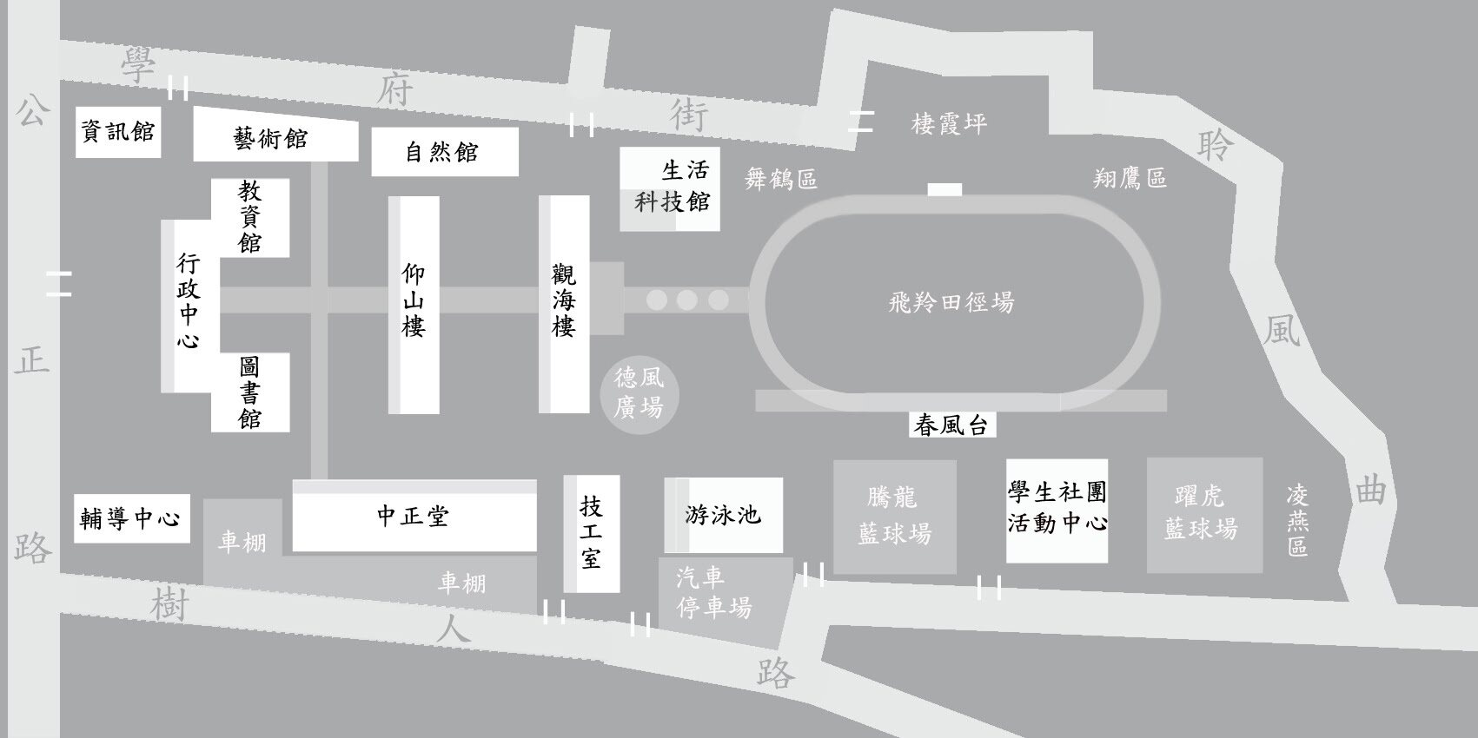
國立羅東高中-國立羅東高中輔導處-四樓生命教育專科教室

【第二場次】
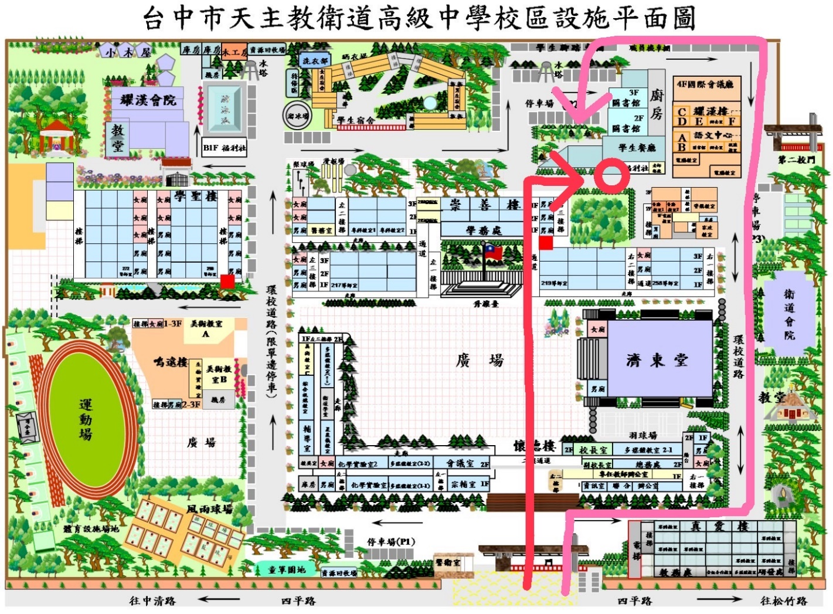
臺中市私立衛道高級中學-圖書館討論室1-1
紅線：人行路線，紅圈：研習場地
粉線：車行路線，粉框：停車場

